Projekt zaliczeniowy, przedmiot Tworzenie Aplikacji Bazodanowych 2 – założenia wstępne

Mirosław Pamrów, nr albumu: 14278

Celem projektu jest stworzenie aplikacji dla obsługi sklepu specjalizującego się w sprzedaży filmów. Poniżej znajduje się model informacyjny w postaci diagramu encji.

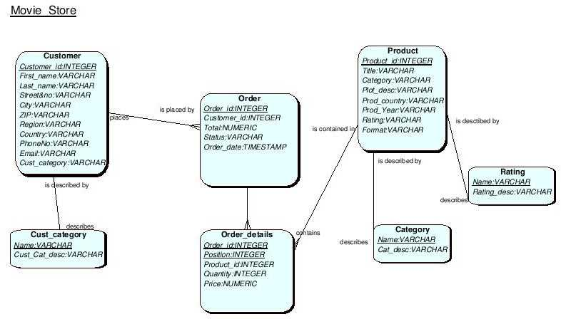

**Omówienie diagramu**:

Model składa się z 7 encji – 4 z nich to encje zasadnicze dla podstawowej funkcjonalności, czyli zarządzania zamówieniami (Order, Order_details, Product, Customer), trzy pozostałe to encje „słownikowe”, które mogą być przydatne przede wszystkim w analityce.

1. Order – jest to pierwsza encja odpowiedzialna za zarządzanie zamówieniami, odpowiada nagłówkowi faktury; jej atrybutami są:
   1. Order_id (klucz główny) – numer zamówienia
   2. Customer_id(klucz obcy) – identyfikator klienta
   3. Total – wartość zamówienia
   4. Status – status zamówienia (np. otwarte, zamknięte)
   5. Order_date – data złożenia zamówienia
2. Order_details – druga encja odpowiedzialna za zarządzanie zamówieniami, odpowiada pozycjom faktury; atrybuty:
   1. Order_id (klucz główny) – identyfikator zamówienia
   2. Position (klucz główny) – pozycja danego produktu na fakturze
   3. Product_id (klucz obcy) – identyfikator zamawianego towaru
   4. Quantity – ilość zamawianego towaru
   5. Price – cena jednostkowa zamawianego towaru
3. Product – encja reprezentująca produkt, w tym szczególnym przypadku są nimi filmy, stąd atrybuty:
   1. Product_id (klucz główny) – identyfikator produktu
   2. Title – tytuł filmu
   3. Category (klucz obcy) – kategoria sklasyfikowania filmu, złączenie z encją „słownikową” Category; założeniem jest, iż każdy film jest przypisany tylko do jednej kategorii.
   4. Plot_Description – opis fabuły
   5. Prod_country – kraj produkcji filmu
   6. Prod_year – rok produkcji filmu
   7. Rating (klucz obcy) – klasyfikacja do danej grupy wiekowej wg zawartości filmu (np. kategoria R, PG-13, PG-18)
   8. Format – nośnik filmu (np. DVD, Blue-Ray)
4. Category – encja „słownikowa”, odpowiadająca za zarządzanie gatunkami filmowymi:
   1. Name (klucz główny) – nazwa kategorii (np. dramat, horror)
   2. Cat_desc – opis kategorii
5. Rating – encja „słownikowa”, umożliwiająca uporządkowanie filmów według klasyfikacji MPAA:
   1. Name (klucz główny) – nazwa
   2. Rating_desc – opis klasyfikacji – dla kogo przeznaczona dana kategoria?
6. Customer – encja odpowiadająca za modelowanie klienta sklepu; atrybuty:
   1. Customer_id (klucz główny) – identyfikator klienta
   2. First_Name – imię klienta
   3. Last_name – nazwisko klienta
   4. Street&No, City, ZIP, Region, Country – dane adresowe klienta
   5. Phone_no, email – dane kontaktowe
   6. Cust_category – kategoria klienta – atrybut przyporządkowuje klienta do jednej z grup zdefiniowanych w ramach encji Cust_category (np. osoba prywatna, biblioteka, szkoła, firma) 🡪 jako założenie: jeden klient może należeć do jednej grupy klientów.
7. Cust_category – encja „słownikowa”, pozwalająca na pogrupowanie klientów:
   1. Name (klucz główny) – nazwa kategorii klienta
   2. Cust_cat_desc – opis kategorii klienta